Столичный пожарный награжден медалью «За отвагу на пожаре»
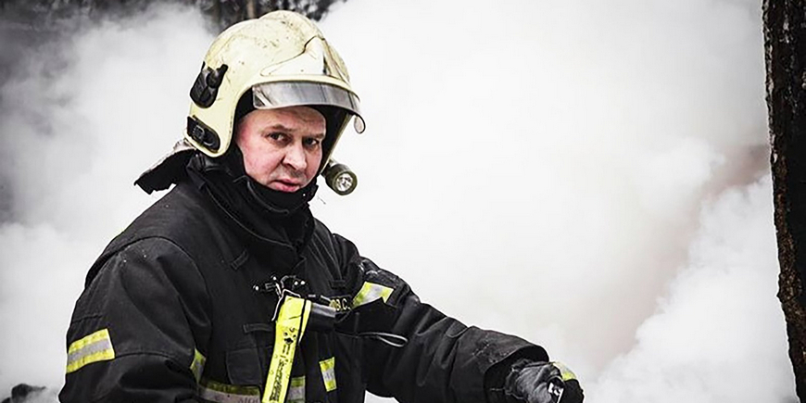
Указом президента Российской Федерации сотрудник Пожарно-спасательного центра Москвы награжден за смелость и решительность, проявленные при спасении людей в экстремальных условиях, медалью «За отвагу на пожаре».
5 июля 2019 года на пункт связи пожарно-спасательного отряда № 206 поступило сообщение о возгорании автомобиля в ТиНАО на улице Хабарова. По тревоге два пожарных расчета в составе 11 человек под руководством старшего смены Алексея Солопова немедленно выехали на происшествие. Две пожарные машины ехали максимально быстро с включенными маяками, понимая, что в горящем автомобиле могут быть люди.
Приехав на место, пожарные увидели 12 метровый столб огня: горел не автомобиль, а газовая заправка. Полыхали два наземных резервуара с газом «Пропан» каждый объемом 6 кубических метров. Высота пламени достигала четырехэтажного дома, а радиус теплового излучения составлял более 30 метров, что затрудняло доступ к очагу возгорания.
Двадцатилетний опыт работы и профессионализм пожарного помогли Алексею быстро принять правильное решение. Действовать нужно было быстро и слаженно. В своих коллегах он не сомневался: каждый из них не раз работал на сложных пожарах и спасал людей из огня, рискуя своей жизнью.
Так как подойти к очагу из-за высокой температуры было невозможно, Солопов организовал тушение огня, используя лафетный ствол, установленный на автоцистерне. Пожарный автомобиль подъехал к факелу, и с расстояния 25 метров пожарный расчет тушил огонь, подавая воду с пенообразователем в очаг.
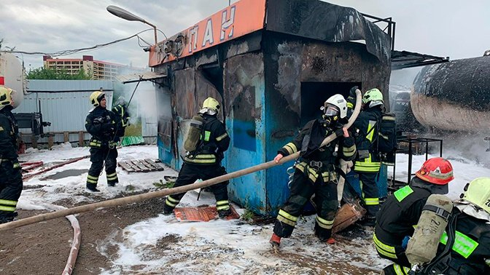
Кроме огня большую угрозу представляла стоящая рядом автоцистерна газовоза МАN, при перекачке газа из которой в резервуары и возник пожар. Оставшиеся в автоцистерне 12-15 кубов газа могли взорваться, что привело бы к распространению пожара и разрушению стоящего через дорогу в 40-50 метрах торгового центра «Новомосковский». Поэтому Алексей Солопов направил второй пожарно-спасательный расчет для эвакуации посетителей торгового центра. В кратчайшие сроки пожарные вывели в безопасную зону более 900 человек из центра и 100, наблюдающих за тушением пожара.
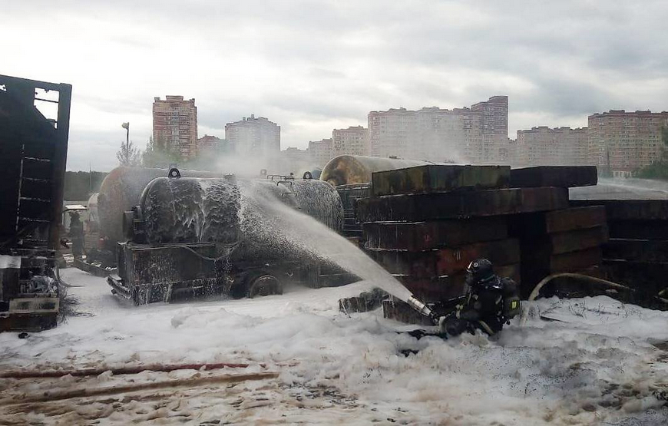
Через 8-10 минут на помощь пожарным 206 отряда прибыли дополнительные расчеты, которые проложили рукавные линии и организовали подачу воды из близлежащих гидрантов для тушения и охлаждения автоцистерны. Пламя с резервуаров было сбито, и для тушения можно было использовать ручные стволы. Более часа продолжалась борьба с огнем на заправочной станции, пожар и угроза взрыва были ликвидированы.
Благодаря мужеству сотрудников 206 отряда Пожарно-спасательного центра Москвы Солопова А.С., Фомина И.М., Мочалова В.А., Кротова Е.А., Балаева Э.Д., Степанова А.В., Полоуса И.А., Новожилова А.Н., Махсумова Э.А., Брешенкова В.В. и Комарова С.С., удалось избежать чрезвычайного происшествия и человеческих жертв. Пожарные, участвующие в ликвидации пожара, были представлены к поощрениям и наградам.
После снятия карантина государственная награда «За отвагу на пожаре» будет вручена Алексею Солопову в торжественной обстановке.

